Bước 1: Tạo Project
File → New Project → Java Application
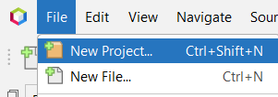
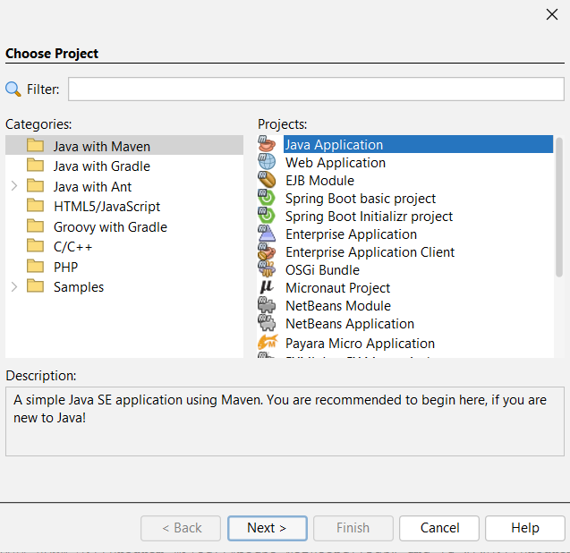
Đặt tên và nhấn Finish
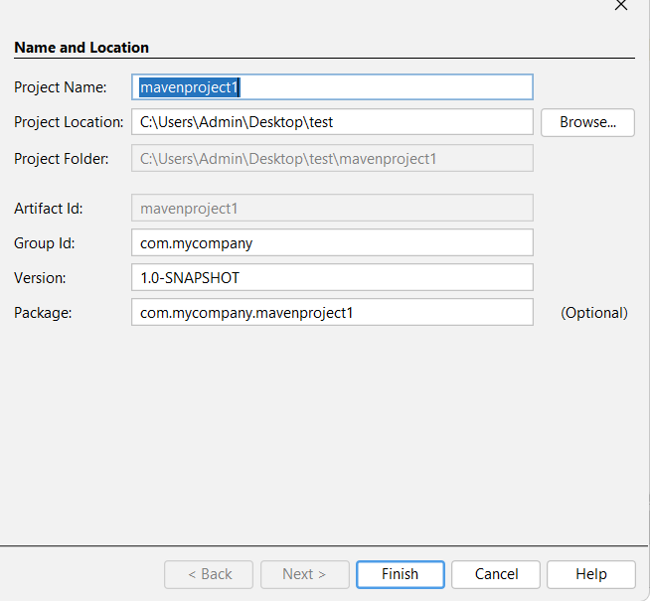

Bước 2: Tạo Web Service Client
Chuột phải vào project → Web Service Client
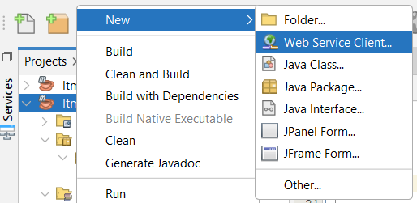

Nhập URL cần kết nối đến vào ô WSDL URL
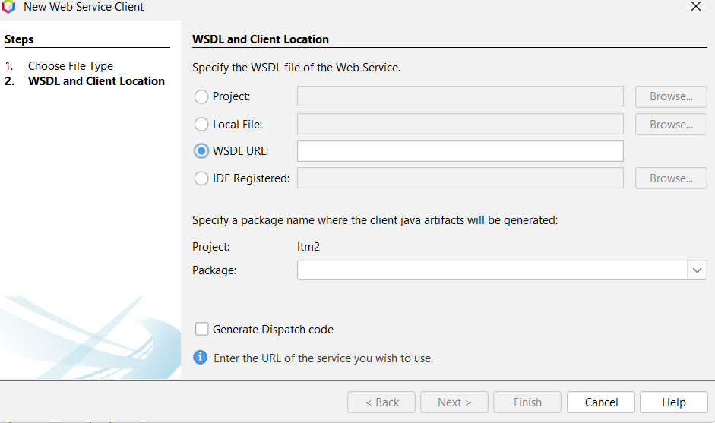
Sau bước này, Netbeans tự cấu hình File pom.xml

Bước 3: Chỉnh lại pom.xml
Có một vấn đề là thư viện SOAP/JAX-WS 2.3.0 mặc định mà Netbeans cấu hình trong pom.xml chỉ dùng được cho bản JDK 8 trở xuống, các bản JDK hiện đại không dùng được (trường PTIT dùng JDK 17 không chạy được).
Do đó, phải tự cấu hình SOAP/JAX-WS lên bản 3.0.0 mới dùng được cho các bản JDK đời mới.
Ta thực hiện sửa file pom.xml như sau :
Trong <plugin>
Thay
<groupId>org.jvnet.jax-ws-commons</groupId>
<artifactId>jaxws-maven-plugin</artifactId>
<version>2.3</version>
Bằng
<groupId>com.sun.xml.ws</groupId>
<artifactId>jaxws-maven-plugin</artifactId>
<version>3.0.0</version>

Và loại bỏ
<dependencies>
<dependency>
<groupId>javax.xml</groupId>
<artifactId>webservices-api</artifactId>
<version>2.0</version>
</dependency>
</dependencies>

Trong <dependencies>
Thay
<dependency>
<groupId>org.glassfish.metro</groupId>
<artifactId>webservices-rt</artifactId>
<version>2.3</version>
</dependency>
Bằng
<dependency>
<groupId>com.sun.xml.ws</groupId>
<artifactId>jaxws-rt</artifactId>
<version>3.0.0</version>
</dependency>

Bước 4: Code
Sau khi đã cấu hình xong pom.xml, code (class, method,..) trong wsdl của Server được tải về project Netbeans. Ta có thể bắt đầu sử dụng chúng để code.
Ví dụ :
DataService service = new DataService();
SoapDataService port = service.getSoapDataServicePort();

